ADC采样正常有显示，但是偏大，超过12位最大位，怀疑是右对齐模式改成左对齐模式
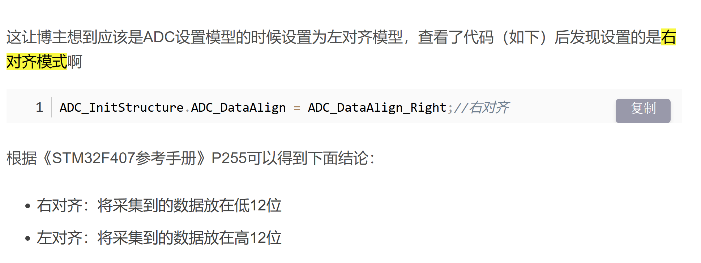
查看第CR2第十二位寄存器
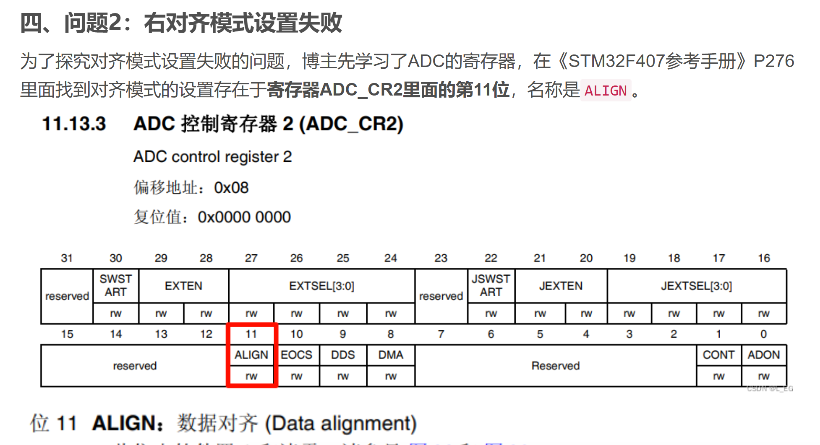
确实被改成了左对齐模式，数值变成1了
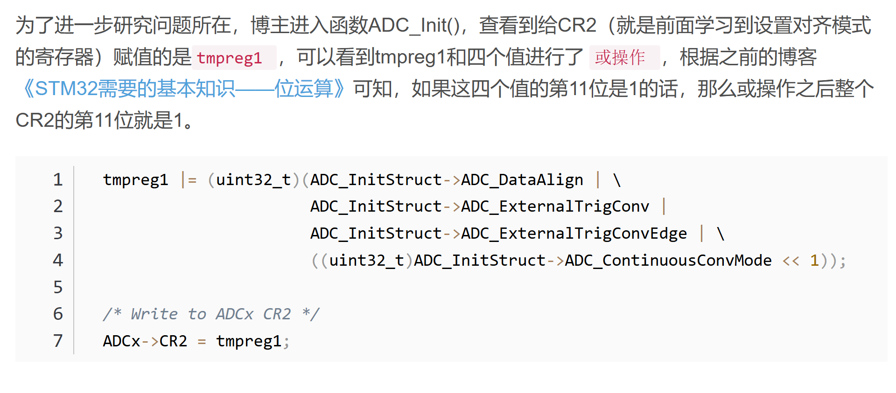
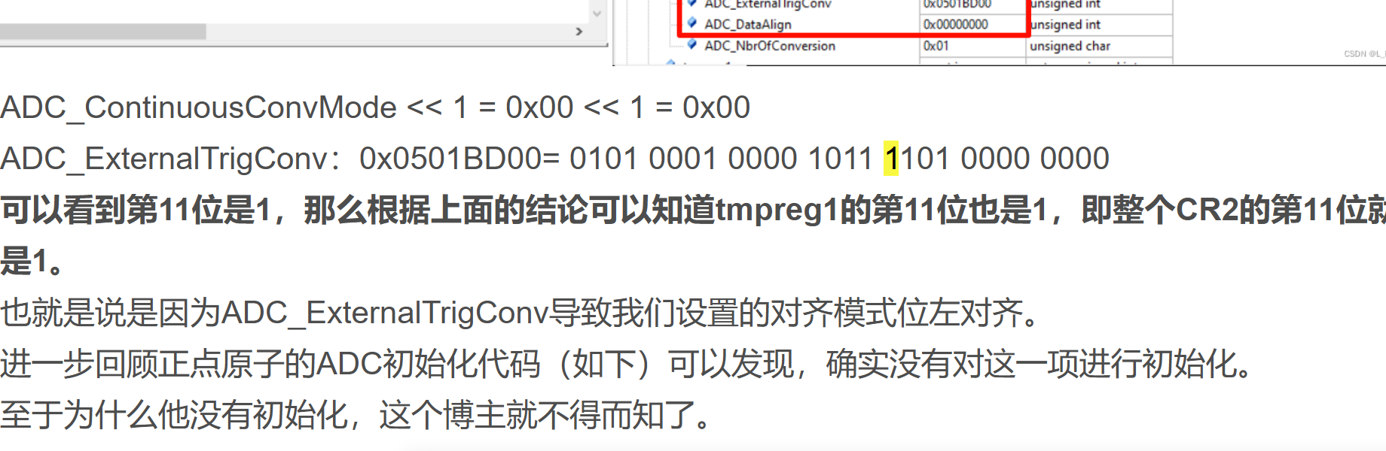
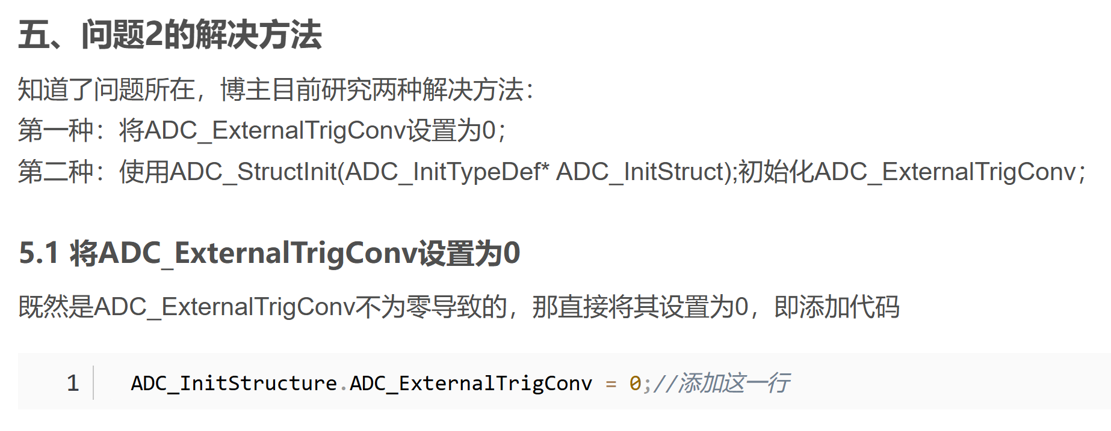
综上，已解决

问题二，配置DMA参数后却无法搬运值
首先要进行判断
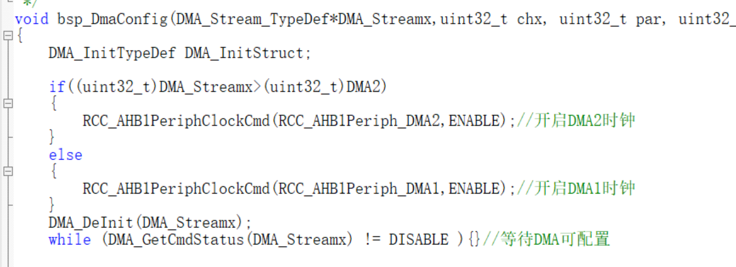
在配置的时候，DMA配置过程必须先失能，再去进行配置
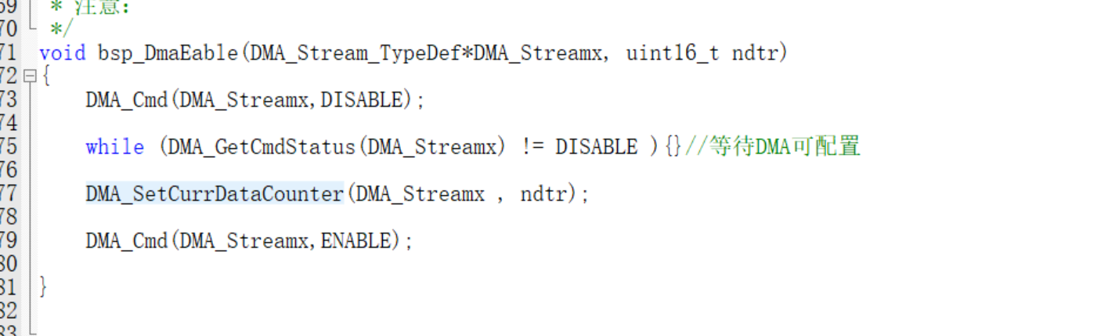
开启DMA的时候必须先关闭DMA再配置参数再进行配置，再启动，具体原因不明，正点原子例程是这样操作
但是实测后，把这些判断位都屏蔽后都可以正常操作
本人猜测当时没成功的原因，应该是AHB的DMA时钟配置错误，重写一遍代码后，修改了这个AHB时钟开启的函数顺带把问题解决了

问题三 进行Debug模式后无法正常进行run操作 提示缺少内核
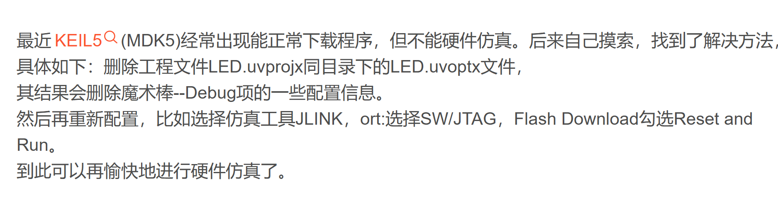
已解决

